こぐま保育園 ひろば ☎ ０４２－３７５－４６７７
ピラティス

で

からだを動かしてみませんか？か？

お子さんもつれてどうぞ！

予約不要

10月３１日（金）
１０:４５～１１：４５

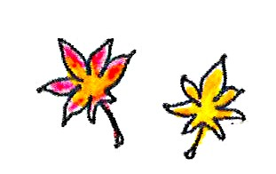

参加費：３００円

入口 ： 小学校側の子育てセンター入り口

講師 ダンス・ピラティス講師
清水啓子さん
どなたでもご参加ください

運動したい方
体が痛い方
肩こりの方
疲れを改善したい方
